1. Processeur

À quoi ça sert:

Partie d'un ordinateur qui interprète et exécute les instructions. Programme permettant d'exécuter sur un ordinateur des programmes écrits dans un langage donné.

Différents types et prix:

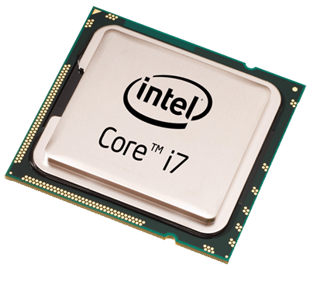

204,90 € car les niveaux relatifs de puissance de traitement sont basés sur un ensemble de critères impliquant leur vitesse d’horloge

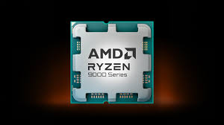

8 100 € car le processeur gaming AMD présente d'excellentes performances en matière de visualisation et de streaming 4K.

2)RAM

À quoi ça sert:

La RAM est l'abréviation, en anglais, de Random Access Memory (mémoire vive). C'est l'un des éléments fondamentaux de l'informatique. La RAM est une banque de mémoire temporaire où votre ordinateur stocke les données qu'il doit retrouver rapidement.

Différents types et prix:

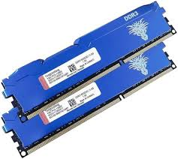

RAM DDR3

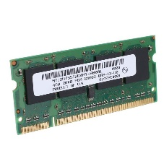

RAM DDR2